Десятью заповедями по проискам «загнивающего» Запада
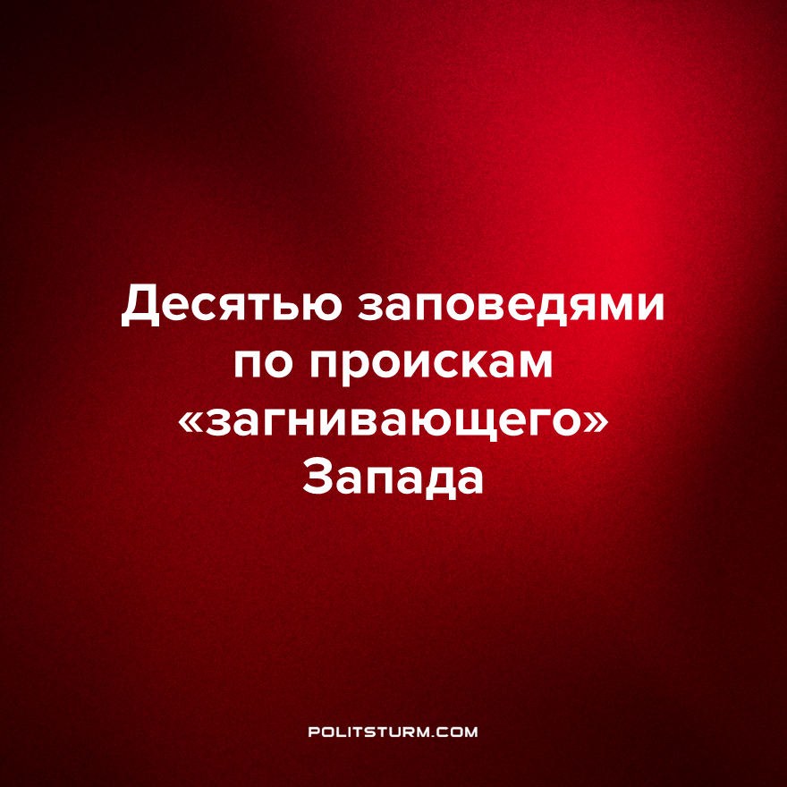

Оригинальная статья
2023-01-28
2 мин. на чтение

Первый зампред Комитета ГД по культуре Дмитрий Певцов заявил о необходимости сформулировать в России государственную идеологию:
"Все-таки любовь к родине – это не идеология. Идеология – это свод законов, писаных или неписаных. Они есть в десяти заповедях христианских".
Давеча и на НТВ у Норкина гости (среди которых немало депутатов и членов фракций) всерьёз обсуждали предложение узаконить десять заповедей. Не то чтобы все присутствующие поддержали: некоторые даже возмутились, пытаясь доказать абсурдность подобных законопроектов в 21 веке. Противники инициативы, загибая пальцы, вспомнили про иные "традиционные ценности": многожёнство, женское обрезание, запрет на алкоголь и табакокурение – и призвали оппонентов вернуться в реальность, где церковь отделена от государства.
Учитывая, что Россия – многонациональная и, что особенно важно, многоконфессиональная страна, при дальнейшем продвижении таких инициатив перед законотворцами во весь рост встанут проблемы соотношения и увязывания между собой традиций различных религиозных конфессий, зачастую противопоставленных друг другу, и рассмотрения противоречий между религиозными установлениями и светским законодательством. Остаётся надеяться, что не поднимется вопрос о выборе единой государственной религии.
За неимением ясной государственной идеологии в силу определённых исторических процессов и особенностей развития капитализма после распада СССР, российский правящий класс сегодня старается нащупать "общий для всех" краеугольный камень, необходимость которого стала заметна даже либералам. Привычное до недавнего времени "капитализм, счастье, свободный рынок!" уже не работает. Мечтами о новой машине, шубе, отдыхе на курорте, чашечке кофе с круассаном в уютной кафешке рядом с офисом всё сложнее мотивировать массы на ударный труд. Действительность всё меньше соответствует тому, что может наобещать трудящимся правящий класс.
Скрепы на основе советского прошлого неплохи, за исключением одного – народ начнёт задавать вопросы, на которые буржуазная пропаганда не сможет дать ответы. Начнёт замечать противоречие между трудом и капиталом. Начнёт понимать, что буржуазии всё равно на будущее рабочих, их цель – набить прибылью карман.
Конечно, некоторые неизбежно наткнутся на марксизм-ленинизм, где и найдут исчерпывающие ответы с анализом и стратегией действий.
Этого допустить буржуазии никак нельзя, поэтому удобным инструментом становится безопасная религия, где никакой науки нет, где ничего доказать невозможно, где всё базируется на непробиваемом "веруй!". Любые нестыковки и несуразицы в священных текстах можно легко объяснить другими такими же текстами. Абсолютный простор для трактовок и подтасовок.
Трудящимся нет необходимости углубляться в религиозные дебри в попытках что-либо доказать власти или священникам, так как на любой ваш аргумент у них найдутся десятки цитат. Более того, заставлять себя проглатывать эту ложь не просто не нужно, а ещё и вредно.
Религия – это инструмент эксплуататорских классов для контроля и управления большей частью населения, для оправдания социального неравенства.
Самое лучшее чтение для рабочего человека – это научная литература, в том числе и марксистская, в которой вы не только найдёте ответы на возникающие вопросы об устройстве и законах современного общества, но и поймёте, как именно нужно действовать для борьбы за свои права, как построить общество для трудящихся, а не для капиталистического меньшинства.
Источник: Дума.ТВ - «Во фракции «Новые люди» призвали сформулировать в России государственную идеологию» 21 января 2023 г.

Оригинальная статья

